主催：公益財団法人宇部市体育協会

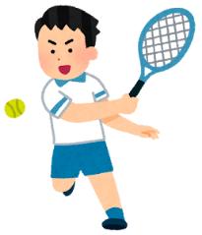
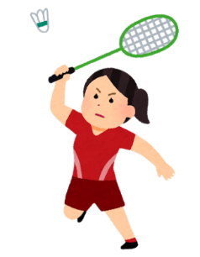
令和4年度 後期
宇部市体育協会スポーツ教室
申込期間
9月始まり教室：令和4年8月８日（月）～8月24日（水）まで
10月始まり教室：令和4年9月1日（木）～9月21日（水）まで
（この期間を過ぎても受付可能な教室もあります）

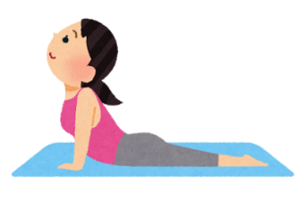
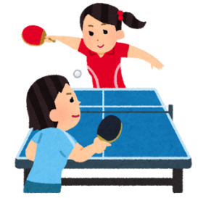

○目 的 宇部市民、勤労者を対象に生涯スポーツとして健全なレクリエーションの普及を図り、
○目 的 体力の向上や健康の増進のみならず明るく豊かで活力のある生活の実現など、心身の両
○目 的 面にわたる健康の保持増進を目的とする。
○対 象 市内に在住または勤務する高校生以下を除く一般の方。
○対 象 （ジャズダンス・ヒップホップダンスは除く）
○申込方法 申込書を持参または、郵便ハガキ、Eメールに必要事項を記入しお申し込みをして下さい。
○申 込 先 〒755-0023 宇部市恩田町四丁目1番4号
○申 込 先 ユーピーアールスタジアム（宇部市野球場）（公財）宇部市体育協会宛
○申 込 先 電話番号：31－1507 Ｅメールアドレス：sportskyoushitsu@ube-taikyou.or.jp
○申込期間 9月始まり教室：令和4年8月8日（月）～8月24日（水）まで必着
○申込期日 10月始まり教室：令和4年9月1日（木）～9月21日（水）まで必着
（この期間を過ぎても受付可能な教室もあります）
○申込期日 申込者は、開講日に用具と費用を持参し、運動のできる服装で各会場に集合してください。
○その他 ・申込者には事前通知はしませんので、開講日に受講料を持参し、会場にお越し下さい。
○その他 ・ラケット、シューズ、ヨガマット等は個人持ちとなります。
○その他 ・各教室とも毎週開催予定（一部除く）ですが、大会等で開催できない場合がありますの
○その他 ・で、開講日に配布いたします日程表をご確認ください。事前に体育協会ホームページで
○その他 ・もご確認いただけます。（http://ube-taikyou.or.jp/ippankyousitu.html）
○その他 ・新型コロナウイルスの感染状況によっては途中で休止や中止となる場合があります。
○その他 ・⑦ソフトバレーボールは、初心者～初級者を対象とします。
○その他 ・⑧ラージボール卓球については初心者のみとなります。
○その他 ・⑫３Ｂらくらく健康体操は60歳以上の男女を対象とします。
○その他 ・⑬ジャズダンス・⑭ヒップホップダンスは小学生の男女対象とします。月2回行いま
○その他 す。
○その他 ・⑮ボディメンテナンスと有酸素運動は女性限定の教室になります。ヨガマットが必要
になります。
○その他 ・中止などの緊急連絡方法を電話・メール・LINEからお選びください。メールに〇をつけた方
は【sportskyoushitsu@ube-taikyou.or.jp】へ教室名と氏名を入力しメールを送信してくだ
さい。ＬＩＮＥに〇をつけた方はＱＲコードを読み取るか、ＩＤを入力し友達追加をしてくだ
さい。 ＩＤ：@340vnxpm

№ | 教室名 | 主管 | 会場 | 曜日 | 開催期間 | 受講料 | 開講日  （予定）
① | ソフトテニスＡ | 宇部  ソフトテニス連盟 | 中央公園  テニスコート | 火 | 10月～3月  (10:00～12:00) | 6ヶ月  9,200円 | 10月  4日
② | ソフトテニスＢ | 宇部  ソフトテニス連盟 | 西部体育館 | 木 | 10月～3月  (10:00～12:00) | 6ヶ月  6,100円 | 10月  6日
③ | ソフトテニスＣ | 宇部  ソフトテニス連盟 | 中央公園  テニスコート | 木 | 9月～12月  (18:00～20:00) | 4ヶ月  6,100円 | 9月1日
④ | テニス | 宇部市  テニス協会 | ・中央公園  テニスコート  ・黒石  テニスコート | 土 | 9月～12月  (9:30～12:00) | 4ヶ月  6,100円 | 9月  10日  黒石  コート
⑤ | バドミントンＡ | 宇部市  バドミントン協会 | 西部体育館 | 水 | 10月～3月  (10:00～12:00) | 6ヶ月  6,700円 | 10月  5日
⑥ | バドミントンＢ | 宇部市  バドミントン協会 | 西部体育館 | 水 | 10月～3月  (19:00～21:00) | 6ヶ月  6,700円 | 10月  5日
⑦ | ソフト  バレーボール | 宇部市  バレーボール協会 | 西部体育館 | 火 | 10月～3月  (19:00～21:00) | 6ヶ月  6,100円 | 10月  4日
⑧ | ラージボール  卓球 | 宇部市卓球協会 | 俵田体育館 | 水 | 10月～3月  ( 9:00～11:00) | 6ヶ月  6,100円 | 10月  5日
⑨ | 卓球Ａ  （定員80名） | 宇部市卓球協会 | 俵田体育館 | 水 | 10月～3月  ( 9:00～11:00) | 6ヶ月  6,100円 | 10月  5日
⑩ | 卓球Ｂ | 宇部市卓球協会 | 西部体育館 | 月 | 10月～3月  (19:00～21:00) | 6ヶ月  6,100円 | 10月  3日
⑪ | ウオーキング  ジャズ | 美枝子ジャズ  カンパニー | 武道館 | 火 | 10月～3月  (10:00～12:00) | 6ヶ月  9,200円 | 10月  4日

№ | 教室名 | 主管 | 会場 | 曜日 | 開催期間 | 受講料 | 開講日  （予定）
⑫ | ３Ｂらくらく  健康体操 | （公社）日本3B体操協会 | uprスタジアム | 水 | 4月～3月  (13:30～15:00) | 月額  2,800円
⑬ | ジャズダンス  ※小学生対象 | スズカダンス  スクール | 西部体育施設 | 土 | 4月～3月  (10:00～11:00) | 月額  2,000円
⑭ | ヒップホップダンス  ※小学生対象 | スズカダンス  スクール | 西部体育施設 | 土 | 4月～3月  (11:00～12:00) | 月額  2,000円
⑮ | ボディメンテナンスと  有酸素運動  （定員100名） | ANYBODY'S  平田万里子 | 俵田体育館 | 水 | 4月～3月  (11:30～12:30) | 月額  2,300円

✂キリトリ✂--------------------✂キリトリ✂--------------------✂キリトリ✂--------------------✂キリトリ✂
キリトリ✂
キリトリ✂
教室番号/教室名
氏 名 |  |  |  | 性 別 |  | 年 齢
住 所 |  |  |  | 電 話
緊急連絡方法  ※いずれかに○印  をして下さい。 | 電 話 | メール | ＬＩＮＥ
※緊急連絡方法は中止などのお知らせに使用します。 ＩＤ：@340vnxpm
メールに〇をつけた方は【sportskyoushitsu@ube-taikyou.or.jp】へ教室名と氏名を入力しメールを送信してください。ＬＩＮＥに〇をつけた方は右ＱＲコードを読み取るか、ＩＤを入力し友達追加をしてください。

